# 实验一 数值计算

**1、二分法求方程的根（脚本文件）**

**二分法求方程2x3-4x2+3x-6=0**

**2、编写程序，用梯形法求下面的定积分（函数文件）**

**注：a,b的值在命令行窗口输入，并作为函数的输入参数。**



**3、有矩阵A，B**

**（1）编写程序实现A+B，A-B，A*B，B-1，A-1**

**（2）求A，B中每列最大与最小的元素（用循环结构）；**

**（3）求A，B中最大与最小的元素（用循环结构）。**

**注：用脚本文件**

# 实验五 综合应用（从中选两道题即可）

**1、某新产品在上市之前，公司物流部门把新产品分配到不同地区的 10 个仓库进行销售。产品上市一个月后，公司要对各种不同的分配方案进行评估，以便在下一次新产品上市时进行更准确的分配，避免由于分配不当而产生的积压和断货。下表是相关数据，请判断哪种分配方案最为合理。**

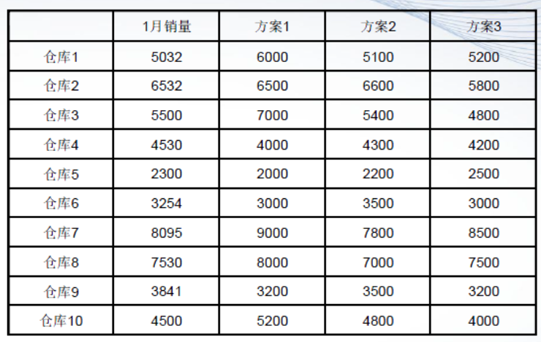

**2、某工业过程需要对工件进行高温加热，热量由一个燃烧装置产生。该装置中共有两条输送管道，一条管道按固定量提供燃料，一条管道注入空气。空气能够帮助燃烧，但是过高的空气流量又会带走热量，降低加热效率。经过数十次空气流量实验，技术部门取得了相应的结果数据，并通过曲线拟合得知空气流量与加热效率在[0,2]范围内基本满足多项式（x 表示空气流量），请推算空气流量在[0, 2]范围内什么水平时，加热效率为最高。并绘制图示表示计算过程。**

**3、在飞机制造中，机翼的加工是一项关键技术。由于机翼尺寸很大，通常在图纸中只能标出一些关键点的数据。下表给出某型飞机翼的下缘轮廓线数据，分别选取3种合适的方法求取x每改变0.1时y的值；并绘制相应图示分析说明各方法所得结果的区别。**

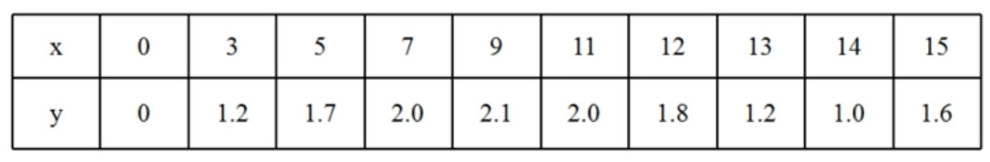

**4、在车辆行驶中，从驾驶员看到障碍物开始，到做出判断而采取制动措施停车所需的最短距离叫停车视距。停车视距由三部分组成：一是驾驶员反应时间内行驶的距离（即反应距离）；二是开始制动到车辆完全停止所行驶的距离（即制动距离）；三是车辆停止时与障碍物应该保持的安全距离。其中，制动距离主要与行驶速度和路面类型有关。根据测试，某型车辆在潮湿天气于沥青路面行驶时，其行车速度（单位：km/h）与制动距离（单位：m）的关系如下表所示。**

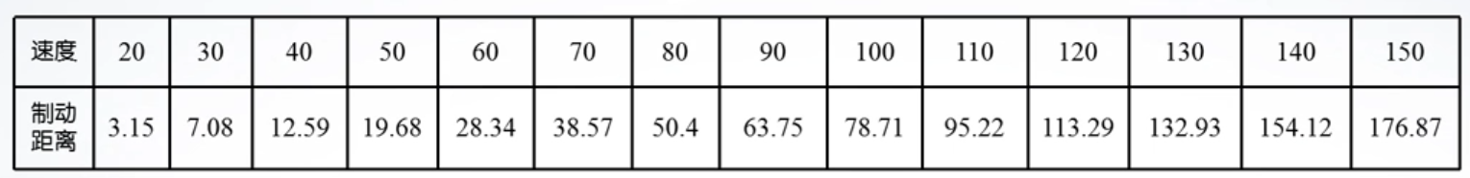

**假设驾驶员的反应时间为10s，安全距离为10m。请问：**

**①根据某驾驶员的实际视力和视觉习惯，其驾驶时的有效视距为120m，则其在该路面行车时，时速最高不能超过多少？（结果取整，并配以结果曲线图）**

**②若以表中数据为参考，设计一条最高时速为125km/h的高速公路，则设计人员应该保证驾驶者在公路上任一点的可视距离为多少米？（试采用两种方法计算，并配以结果曲线图）**

# 实验二 可视化

**绘制山区地貌图**

**要在某山区方圆大约27平方公里范围内修建一条公路，从山脚出发经过一个居民区，再到达一个矿区。横向纵向分别每隔400米测量一次，得到一些地点的高程：(平面区域0<=x<=5600,0<=y<=4800)，需作出该山区的地貌图和等高线图。**

# 实验四 概率与数理统计



**作业1：某食品厂为加强质量管理，对生产的罐头重量X进行测试，在某天生产的罐头中抽取了100个，其重量测试数据记录如下：**

**342 340 348 346 343 342 346 341 344 348**

**346 346 340 344 342 344 345 340 344 344**

**343 344 342 343 345 339 350 337 345 349**

**336 348 344 345 332 342 342 340 350 343**

**347 340 344 353 340 340 356 346 345 346**

**340 339 342 352 342 350 348 344 350 335**

**340 338 345 345 349 336 342 338 343 343**

**341 347 341 347 344 339 347 348 343 347**

**346 344 345 350 341 338 343 339 343 346**

**342 339 343 350 341 346 341 345 344 342**

**试根据以上数据作出X的频率直方图。**

**作业2：编程实现蒙特卡洛实验。**

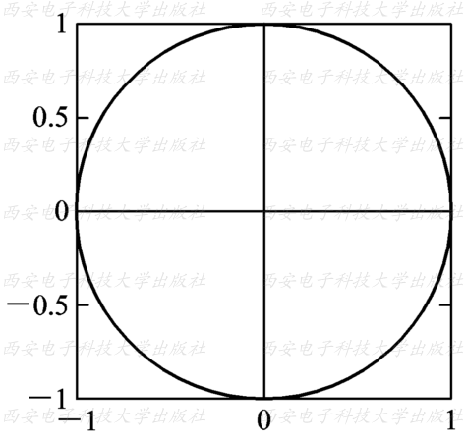

**图 1 单位圆和外切方形**

# 实验三 路线的设计

【实验目的】

1. 加强对空间曲线和曲面的认识和理解
2. 掌握Matlab软件中各种绘制曲线和曲面的绘图命令
3. 掌理用Matlab软件中各种绘图命令解决实际问题

【实验条件】掌握空间解析几何的有关基本理论知识，MATLAB软件

【实验内容】

一座山，水平位置与高度满足函数Z= 320- $x^{2}$/500- $y^{2}$/500，试设计一条坡度不超过30°的路线直到山顶，并用等值线图或三维图表示出来。